.ذدر رک
تعریف هموفیلی
هموفیلی به عنوان یک بیماری ژنتیکی ( بیماری خونریزی دهنده مادر زادی وابسته به جنس ) که به دلیل اختلال در تولید فاکتورهای انعقادی 8 ( هموفیلی نوع A ) و یا فاکتور انعقادی 9 ( هموفیلی نوع B ) و در نتیجه جهش ژن های مرتبط پدید می آید.
انواع مختلفی از هموفیلی وجود دارد اما شایعترین و شناخته شده ترین آنها عبارتند از
هموفیلی A – کمبود فاکتور ۸
هموفیلی B – کمبود فاکتور ۹

علائم و نشانه های هموفیلی
۱.خونریزی در مفاصل :
خونریزی در مفاصل موجب تورم، درد یا گرفتگی در مفاصل به خصوص در مفاصل زانو، آرنج و مچ پا می گردد.
۲.خونریزی در پوست :
پوست بدن با کوچکترین ضربه به سرعت کبود خواهد شد.
۳.خونریزی در ناحیه عضله یا بافت نرم :
خونریزی در این نواحی موجب تجمع خوت در عضله و بافت نرم شده که به آن هماتوم اطلاق می گردد.
۴.خونریزی دهان و لثه ها :
خونریزی پس از دست دادن دندان که به سختی متوقف می شود.
۵.خونریری بعد از ختنه :
خونریزی زیاد بعد از انجام ختنه در نوزادان پسر هم می تواند تشخیص را به سمت هموفیلی سوق دهد.
۶.خونریزی بعد از واکسیناسیون
۷.خونریزی مکرر و دشوار بینی

2
تشخیص هموفیلی
معمولا با اندازه گیریهای آزمایشگاهی و بررسی سیستم انعقادی و اندازه گیری سطح هر کدام از فاکتورهای انعقادی در آزمایشگاه قابل انجام می باشد.
اصول درمان در بیماران هموفیلی کنترل خونریزی می باشد
هدف اصلی باید ابتدا پیشگیری از خونریزی باشد.
-خونریزی حاد باید هر چه زودتر درمان شود ( حداکثر در عرض دو ساعت )
-درمان در منزل تنها در موارد خونریزی متوسط تا خفیف بدون عارضا امکان پذیر می باشد.
-درمان تمام موارد خونریزی های جدی و شدید باید در بیمارستان و مراکز درمانی مجهز انجام شود.
-بیماران باید تا حد امکان با سبک زندگی صحیح از ایجاد ضربه به بدن جلوگیری نمایند.
-پیش از انجام هر گونه اعمال جراحی تهاجمی بیمار باید تحت نظر پزشک ، تحت درمان با فاکتورهای انعقادی تغلیظ شده از پلاسما یا سایر تجویزهای درمانی قرار گیرد.
-بیماران باید از مصرف داروهای موثر بر پلاکت ها مانند آسپرین و ضد التهابی غیر استروئیدی ( مانند بروفن ) خودداری نمایند.
-تزریق واکسن هپاتیت A و هپاتیت B در همه بیماران هموفیلی توصیه شده است همچنین افراد خانواده بیمار هموفیلی که با فراورده های خونی سرو کار دارندضمن رعایت کلیه نکات بهداشتی باید بر علیه هپاتیت B واکسینه شوند.
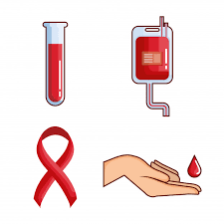

3
چهار اقدام ضروری و اولیه که در هر خونریزی باید انجام شود تا کمک به کاهش و قطع خونریزی شود عبارتند از :
-استراحت و ثابت کردن عضو خونریزی دهنده
-انجام کمپرس سرد بصورت متناوب بمدت 10 دقیقه هر 20 تا 30 دقیقه یکبار
- انجام کمپرس فشاری با باند کشی بصورت ملایم بطوریکه جریان خون عضو مختل نشودو بالا نگهداشتن عضو خونریزی دهنده بالاتر از سطح قلب
همه موارد بالا باعث کاهش و کمک به قطع خونریزی خواهد شد

نکات مهم
*در صورتی که در خانواده ی پدری، بیماری هموفیلی وجود داشته باشد ولی پدر و بیمار هموفیل نباشد، دختران این خانواده ناقل نمی باشند مگر اینکه در خانواده مادری هم بیمار هموفیل وجود داشته باشد و مادر خانواده ناقل باشد.
* در صورت ازدواج یک مرد هموفیل با یک خانم سالم، کلیه پسران این خانواده سالم و کلیه دختران این خانواده به صورت اجباری ناقل می باشند.
*در صورت ازدواج یک خانم ناقل با یک مرد سالم بر اساس احتمالات ۵۰% پسران این خانواده مبتلا و ۵۰% پسران سالم، ۵۰% دختران ناقل، ۵۰% دختران سالم می باشند.
* در صورت ازدواج یک مرد هموفیل با یک خانم ناقل ۵۰% دختران بیمار و ۵۰% دختران ناقل، ۵۰% پسران سالم خواهند بود.
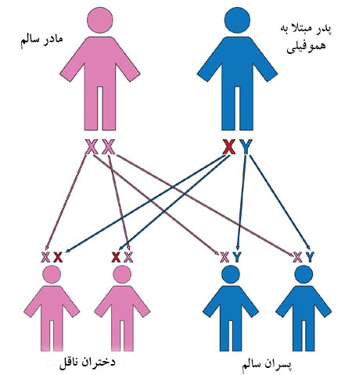

4
نکات مراقبتی در بیماران هموفیلی
*ورزش مرتب بخصوص ورز های مجاز از جمله شنا ، دوچرخه سواری و پیاده روی را در برنامه زندگی خود قرار داده که با این امر باعث تقویت عضلات و نهایتا حمایت از مفاصل می گردد.
*بهداشت دهان و دندان با مراجعه مرتب به دندانپزشک و استفاده از مسواک نرم حداقل 2 بار در روز از پوسیدگی ذندان و خونریزی مکرر جلوگیری می کند.
-نکشیدن سیگار و مصرف کمتر مواد کربوهیدرات از عوامل موثر در جلوگیری از پوسیدگی دندان و کنترل خونریزی می باشد.
*به مادران کودکان مبتلا به هموفیلی توصیه می شود که واکسیناسیون کودک خودرا به موقع و با رعایت شرایط لازم از جمله تزریق زیرجلدی بجای تزریق عضلانی مرتبا انجام دهند
* استفاده از اسباب بازی های نرم و بدون گوشه – استفاده از کلاه ایمنی و لباس های تو پنبه ای نرم از جمله موارد حمایتی کودک از ضربه و ایجاد خونریزی می باشد.
*حفاظت از کودکان در برابر آسیب هایی که می تواند باعث خونریزی شود: استفاده از محافظ زانو، محافظ آرنج، کلاه ایمنی و کمربند ایمنی می تواند از آسیب های ناشی از سقوط و سایر حوادث جلوگیری کند. در خانه از وسایلی که دارای گوشه‌های تیز هستند استفاده نکنید.
*آگاه سازی اولیاء و مربیان مدرسه و مهد کودک ها و داشتن کارت شناسایی هموفیلی از ضروریات لازم یک بیمار هموفیلی می باشد که در مواقع ضروری اطرافیان بتوانند اقدامات سریع و صحیح اولیه را انجام دهند.


5

6


هموفیلی چیست و چگونه از بیمار هموفیلی مراقبت کنیم ؟

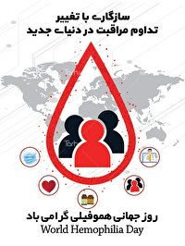
واحد پیگیری و آموزش به بیمار پس از ترخیص، توسط کارشناس پرستاری پیگیری بیماران پس از ترخیص را به صورت تلفنی در بازه زمانی سه روز، دو هفته، یک ماه بعد از ترخیص و در صورت نیاز ماهانه تا یکسال انجام می دهد و در تمام روز های هفته به جز ء روز های تعطیل آموزش های مراقبت در منزل را به بیمار و خانواده ارائه می نماید. در ضمن شما می توانید درصورت نیاز به مشاوره های مراقبتی پس از ترخیص در ساعات اداری با شماره تلفن ( 34427015 – داخلی 375 ) تماس حاصل نمایید.

تهیه شده در واحد ارتقاء سلامت مرکز آموزشی درمانی شهید مدنی
مرداد 1403

سوپروایزر ارتقاء سلامت و آموزش به بیمار

*از جمله خونریزی های شایع در این بیماران خونریزی از بینی می باشد که به آنها آموزش داده می شود
*به محض مشاهده خونریزی از بینی بیمار در حالت نیمه نشسته قرار گیرد و دوطرف بینی را بمدت 5 دقیقه محکم فشار دهند.
کمپرس سرد هم در قطع خونریزی موثر است.
در صورت عدم کنترل خونریزی چچکاندن چند قطره آنتی فیبرینولیتیک با دستور پزشک در بینی و یا تزریق فاکتور انعقادی باعث قطع خونریزی خواهد شد.
با رعایت نکات فوق و آموزش آن به بیماران هموفیلی می توان تاحد زیادی از خونریزی ها و عوارض گوناگون آن جلوگیری کرد و کیفیت زندگی بیمار رابهبود بخشید.
*اجتناب از داروهای ضد درد: افراد مبتلا به هموفیلی باید از داروهایی که خونریزی را تشدید می کنند مانند آسپرین و ایبوپروفن اجتاب کنند. در عوض استفاده از استامینوفین، جایگزین مطمئن و ایمنی برای تسکین درد شدید است.
*اجتناب از داروهای رقیق کننده خون: استفاده از داروهایی که از لخته شدن خون جلوگیری می کنند شامل هپارین، وارفارین، کلوپیدوگرل (پلاویکس) و پراسوگرل در افراد مبتلا به هموفیلی ممنوع است.
.
منابع:
اعظم صافی ، آموزش ها و اقدامات ضروری اولیه ، شناسایی ناقلین ، چک لیست های مربوطه (دهان و دندان/واکسیناسیون)، سمپوزیوم اصول مراقبت و درمان بیماران هموفیلی، 5 اردیبهشت 1392
دانشگاه علوم پزشکی ایران-معاونت غذا و دارو
معاونت درمان دانشگاه علوم پزشکی کرمانشاه

